PETAK, 27.III. 2020.
ZADATCI ZA UČENIKE 3.B
HJ:
Draga djeco, danas obilježavamo Svjetski dan kazališta.
Nažalost, danas ne možete posjetiti kazalište i odgledati kazališnu predstavu, ali kazalište može doći k vama, u vaš dom!
Na ovoj poveznici odaberi online predstavu po izboru i pogledaj ju.
https://gkl-split.hr/
Na razrednom panou napiši koju si predstavu pogledao / pogledala, sviđa li ti se i zašto?
Koji ti je lik u predstavi najzanimljiviji i zbog čega?

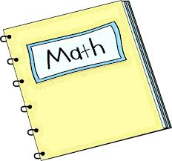
DOP ( M )
U privitku nalaze se zadatci za učenike koji pohađaju dopunsku nastavu iz matematike.

Djeco, želim vam ugodan vikend! Provjerite Željomat i pokušajte ostvariti želje svojih bližnjih!
Ne zaboravite svakodnevno barem 15 minuta provesti čitajući priče,pjesme, stripove i sl.
Na ovim poveznicama možete pronaći zanimljive tekstove iz dječjih časopisa.
https://mozaik-knjiga.hr/casopisi/prvi-izbor/prelistaj-casopis/
https://www.skolskiportal.hr/nastava-na-daljinu/kao-podrska-ucenju-na-daljinu-smib-i-modra-lasta-dostupni-su-svim-ucenicima/
Lijep pozdrav do ponedjeljka! 😉
Učiteljica Kristina

